MATEMATIKA

PISNO MNOŽENJE

PREVERJANJE ZNANJA



1. Izračunaj na kratko!

6 • 10 =___ ____ • 10 = 220 4 • 100 =____
17 • 10 =___ ____ • 10 = 480 ___ • 100 =700
30 • 7 =___ _____ • 5 = 400 60 • ___ = 180
60 • 3 =___ _____ • 6 = 420 40 • ___ = 360

2. Množi pisno!

129 • 4 138 • 5 156 • 6 35 • 20 154 • 3

43 • 12 28 • 33 160 • 6 208 • 3 47• 12

3. V enem zaboju je 34 kg jabolk.
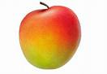
Koliko kg jabolk je v petih zabojih?

R:

O:__________________________________________________________

4. Petkratnik števila 135 zmanjšaj za 216!

R:

5. Razliki števil 465 in 298 prištej zmnožek števil 157 in 3!

R:

6. Četrtina vrvice je dolga 55 cm. Koliko je dolga cela vrvica?

R:

O:____________________________________________________________

7. Tovornjak porabi za 100 km poti 32 l bencina.
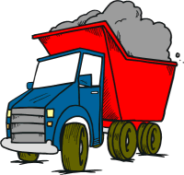
Koliko litrov bencina porabi za 500 km dolgo pot?

R:

O:___________________________________________________________

8. Tekmovalo je 12 skupin po 25 tekmovalcev. Od tega je bilo 178 deklic,
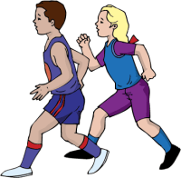
drugi so bili dečki. Koliko je bilo dečkov?

R:

O: ______________________________________________________________

9. Odrasla levinja potrebuje 5 kg mesa na dan.
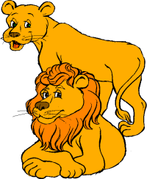
Koliko ga poje v pol leta? (Izračunaj na čim krajši način.)

R:

O: _________________________________________________________________

